I.DZP.2316.8.2020 Kalisz, dnia 11.03.2020r.

INFORMACJA DLA WYKONAWCÓW

dot. zapytania ofertowego, na zadania pn.: „Jednorazowa dostawa odczynników i materiałów do wykonywania ćwiczeń laboratoryjnych na Wydziale Politechnicznym”

W związku z otrzymanymi pytaniami, w imieniu Państwowej Wyższej Szkoły Zawodowej im. Prezydenta Stanisława Wojciechowskiego w Kaliszu - Zamawiający, udziela następujących wyjaśnień:
1 Pytanie Wykonawcy:
Proszę o wskazanie poprawnego wypełnienia "Formularza ofertowego" w poniższym zakresie: "3. Zobowiązuję się, w przypadku wybrania mojej oferty, do wykonania dostawy
w terminie: … marca 2020 roku." Zgodnie z projektem umowy, czas na realizację umowy to 3 tygodnie, czyli licząc od daty złożenia oferty to jest 3 kwietnia. Jednak zamawiający nie musi dokonać wyboru ofert 12 marca.
Odpowiedź Zamawiającego:
Zamawiający informuje, że w dniu 6 marca 2020 roku na stronie postępowania został wystawiony poprawiony formularz oferty, w którym pkt 3 otrzymał brzmienie: „Zobowiązuję się, w przypadku wybrania mojej oferty, do wykonania dostawy w terminie 3 tygodni, licząc od daty zawarcia niniejszej umowy.”
W związku z powyższym termin realizacji przedmiotu zamówienia (3 tygodnie) liczony jest od daty podpisania umowy - załącznik nr 2 do zapytania ofertowego.
2 Pytanie Wykonawcy:
Poz. 69 walizka transportowa duża 594x473x270 mm - proszę o szerszy opis tej pozycji lub wskazania przykładowego asortymentu spełniającego oczekiwania Zamawiającego.
Odpowiedź Zamawiającego:
Walizka będzie służyć do transportowania istniejącego urządzenia. Urządzenie ma następujące wymiary długość 330 mm, szerokość 260 mm, głębokość 200 mm.

Przykładowa waliza:
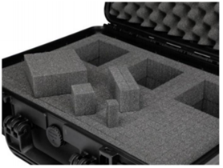
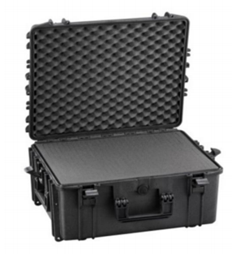
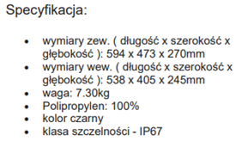
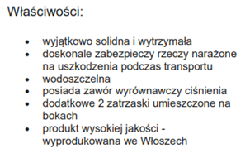
źródło Internet
Dodatkowo Zamawiający informuje, że w poprawianym Formularzu oferty została zmieniona poz. 42:
z: „Podkładka do probówki 15040”;
na : „Podkładka pod probówki plastikowe 100ml (poz. 41) do wirówki MPV-260”.

Mając powyższe na uwadze, Zamawiający informuje, że oferta powinna być złożona na poprawionym Formularzu oferty. Ponad to pozostałe zapisy w zapytaniu ofertowym nie ulegają zmianie.

